РАСПРЕДЕЛЕНИЕ ЙОДА В ВОДАХ
БРАТСКОГО ВОДОХРАНИЛИЩА

Загорулько Н.А., Алиева В.И.
Учреждение Российской академии наук Институт геохимии
им. А.П. Виноградова Сибирского отделения РАН, г. Иркутск
natalina1981@mail.ru

Йод относится к числу рассеянных элементов. Входя в состав тиреоидных гормонов, он играет важную роль в жизнедеятельности организма человека и животных. В условиях дефицита йода у человека снижается функциональная активность щитовидной железы, что приводит к развитию широкого круга заболеваний [Авцин и др., 1991].
Йод поступает в организм с продуктами растительного и животного происхождения, с водой и лишь незначительная часть его поступает с воздухом. Содержание микроэлемента в воде используется как интегральный показатель при оценке йодного уровня местности [Савченков, 2009]. Мнения разных авторов об уровне содержания йода в воде, достаточном для обеспеченности им населения, расходятся. Одни исследователи считают, что развитие эндемического зоба у населения не выявляется при содержании йода в водах от 0,0100 мг/ дм³ и выше [Савченко, 1961], другие приводят уровень йода, необходимый для питьевых вод, вдвое ниже – 0,005 мг/дм³ [Кашин, 1987].
Содержание йода в природных водах зависит от условий формирования их химического состава. Наименьшее содержание микроэлемента характерно для пресных поверхностных вод, которые содержат 0,001 – 0,003, реже до 0,005 мг/дм³ йода [Покатилов, 1983]. Среднее содержание йода в речных водах составляет 0,0018 мг/дм³ [Гольдшмидт, 1938].
Вытекая из оз. Байкал, река Ангара на значительном расстоянии сохраняет его основные гидрохимические черты. Не смотря на то, что вода Байкала является стандартом питьевых вод, содержание в ней некоторых микроэлементов, в том числе и йода, не достаточно для поддержания оптимального баланса в организме человека. Проведенными ранее исследованиями, Иркутская область отнесена к йоддефицитным провинциям России. Поэтому вызывает интерес изучение распределения йода в водах Братского водохранилища, созданного подпором вод р. Ангара, р. Ока и р. Ия плотиной ГЭС, с целью выявления его геохимических особенностей на отдельных участках местности. В большей степени это относится к р. Ангара, на которой расположена сеть водозаборов, используемых для питьевых нужд проживающего на ее побережье населения.
Для работы использованы данные, полученные в результате мониторинговых работ по изучению макро- и микроэлементного состава вод Братского водохранилища, проводимых Институтом геохимии СО РАН в 2009-2010 гг. Точки отбора проб расположены по р. Ангара (г. Иркутск (0,4 км судового хода (с.х.) – залив Бирит (263 км с.х.)), по р. Ока (90, 107 км с.х.), по р. Ия (10 – 86 км с.х.) (рис. 1). Пробы воды отбирали фторопластовым батометром; поверхностную – с глубины до 0,6 м, придонную – в метровом слое от дна. На месте отбора пробы воды на йод консервировались раствором NaOH 10% до pH > 11.

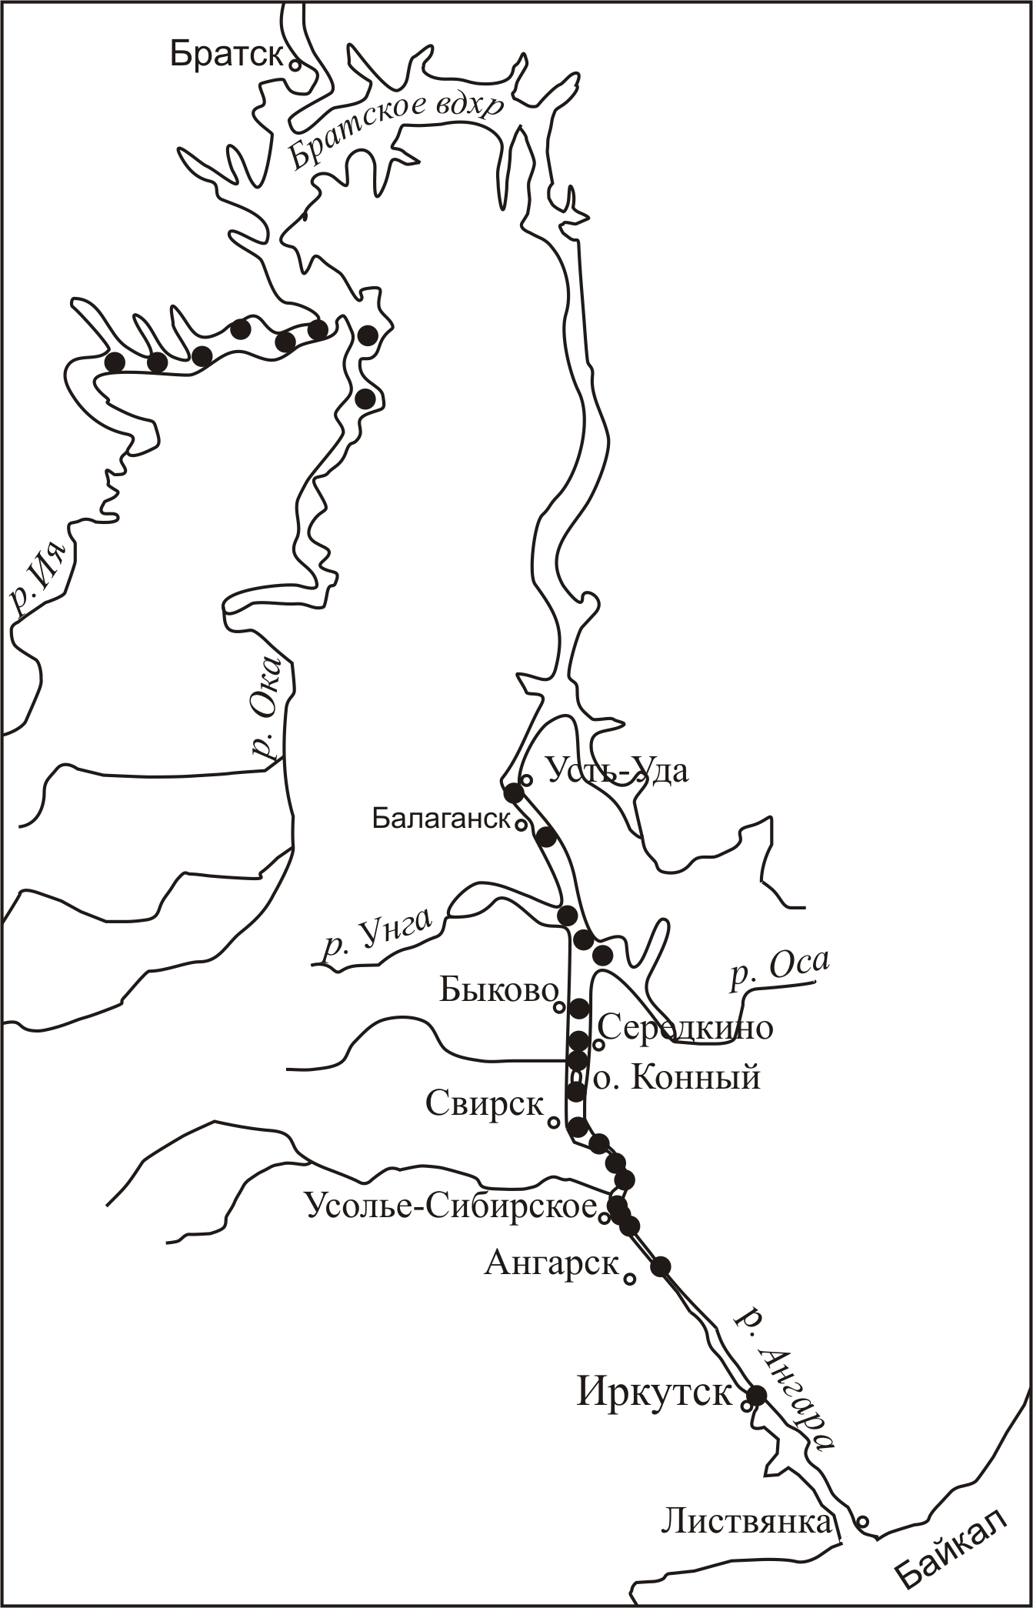

Рис. 1. Карта-схема отбора проб

Определение йода в пробах воды проводили методом катодной инверсионной вольтамперометрии на ртутно-пленочном электроде (прибор – аналитический вольтамперометрический комплекс СТА). Подготовку проб к анализу проводили путем упаривания и дальнейшего окислительного плавления и восстановления сухого остатка [МУ 08-47/112].
Характерной чертой р. Ангара является ее малая минерализация. Еще более низкую минерализацию имеют притоки р. Ангара – р. Ока и р. Ия. При некоторой неоднородности ионного состава этих рек наблюдается общность химического состава вод Ангарской, Окинской и Ийской частей Братского водохранилища - воды всех частей гидрокарбонатные кальциевые.
Результаты определения концентраций йода в воде р. Ангара и Братского водохранилища представлены в табл. 1. Характер распределения его в разных ветвях Братского водохранилища имеет некоторые различия. Ангарская и Окинская части Братского водохранилища характеризуются небольшими содержаниями этого микроэлемента, среднее содержание йода составляет 0,0019 мг/дм³ и 0,0027 мг/дм³, соответственно. Полученные нами результаты хорошо сопоставимы с данными по пресным и речным водам в целом [Покатилов, 1983; Гольдшмидт, 1938] и с, опубликованными ранее, его содержаниями на водозаборах р. Ангара в районе городов Иркутск (0,0023 мг/дм³) и Ангарск (0,0067 мг/дм³) [Савченков, 2002]. Отметим, что содержание йода в истоке р. Ангара (пос. Листвянка), рассчитанная в процессе ежемесячного мониторинга в период 2009-2010 г.г., составляет 0,0013 мг/дм³ и может быть использована, как фоновое значение для данного региона.
Наибольшими содержаниями йода характеризуется вода Ийской части Братского водохранилища, в большинстве отобранных проб концентрация микроэлемента превышает средние значения для речных вод. Средняя концентрация йода по Ийской части составляет 0,0062 мг/дм³.
Таблица 1
Результаты определения йода в пробах поверхностной и придонной воды Братского водохранилища

№ точки | Точка  отбора |  | Содержание йода, мг/дм³
№ точки |  |  | Поверхностная вода |  | Придонная вода
Р. Ангара
1 | г. Иркутск | 0,0029 |  |  | -
2 | г. Ангарск | 0,0016 |  |  | -
3 | 3 км выше г. Усолье-Сибирское | < 0,0010 |  |  | -
4 | Район г. Усолье-Сибирское | 0,0032 |  |  | -
5 | Район г. Усолье-Сибирское | 0,0010 |  |  | -
6 | О-ва Маркова | < 0,0010 |  |  | -
7 | Д. Буреть | 0,0015 |  |  | 0,0010
8 | Д. Бархатово | < 0,0010 |  |  | < 0,0010
9 | г. Свирск | 0,0017 |  |  | -
10 | о. Конный | 0,0018 |  |  | -
11 | Д. Казачье | 0,0010 |  |  | 0,0018
12 | д. Середкино | 0,0014 |  |  | -
13 | д. Быково | 0,0021 |  |  | -
14 | Устье зал. Оса | 0,0021 |  |  | -
15 | Междуречье рек Оса и Унга | 0,0045 |  |  | 0,0094
16 | Устье зал. Унга | 0,0038 |  |  | -
17 | Пос. Балаганск | 0,0023 |  |  | -
18 | Д. Усть-Уда | 0,0012 |  |  | -
р. Ока
19 | 90 км с.х. | 0,0033 |  |  | -
20 | 107 км. с.х. | 0,0021 |  |  | -
Р. Ия
21 | 10 км. с.х. |  | 0,0169 | -
22 | 25 км. с.х. |  | < 0,0010 | -
23 | Зал. Худобка |  | 0,0028 | -
24 | зал. Силоть |  | 0,0026 | 0,0022
25 | 50 км с.х. |  | 0,0062 | < 0,0010
26 | 86 км. с.х. |  | 0,0038 | < 0,0010
Примечание: прочерк - нет данных.

Представляют интерес те точки опробования, в которых концентрации йода достигают максимальных значений. В Ангарской части это междуречье рек Оса и Унга. Здесь концентрация йода в придонной воде, отобранной с глубины 24 м, в 2 раза превышает его значение на поверхности, которое является максимальным для поверхностных вод по всей рассматриваемой части. Повышенными являются концентрации йода в районе г. Усолье-Сибирское и устье р. Унга, что может быть связано с поступлением их с рассолами. По данным [Пиннекер, 1966], именно в этих точках Ангарской части водохранилища находятся соленые и рассольные источники с высокими солевыми расходами (г. Усолье-Сибирское – 709 г/сек., междуречье рек Оса и Унга – 53 г/сек и 71 г/сек.). Содержание йода в них 0,41 и 0,50 мг/дм³, соответственно [Пиннекер, 1966]. Выходы сильноминерализованных подземных вод обладают малым дебитом и существенного влияния на гидрохимический состав реки не оказывают. По мере удаления от этих источников концентрация микроэлемента снижается за счет разбавления и потерь йода в процессе испарения.
В Ийской части водохранилища высокие концентрации йода приурочены к выделенным ранее [Дзюба, 1984] очагам скрытой разгрузки рассолов, за счет которых, вероятно, может осуществляться привнос микроэлемента в водную систему Братского водохранилища.
Таким образом, в результате проведенных исследований установлен неравномерный характер распределения йода в водах Братского водохранилища. Выявлены различия в уровнях его концентрации в разных частях водоема. Отмечены участки с содержаниями элемента, повышенными относительно среднего значения для пресных вод и которые, вероятно, могут быть приурочены к местам разгрузки трещинных и трещинно-жильных подземных вод. Выявленные закономерности подтверждают данные о дефиците йода в водах р. Ангара и Братского водохранилища.

Литература:
Авцин А.П., Жаворонков А.А., Риш М.А. и др. Микроэлементозы человека. Москва: Медицина – 1991. – 437с.
Гольдшмидт В.М. Сборник статей по геохимии редких элементов. М.-Л.: ГОНТИ – 1938 – 244с.
Дзюба А.А. Разгрузка рассолов Сибирской платформы. Новосибирск: Наука. – 1984. – 158 с.
Кашин В.К. Биогеохимия, фитофизиология и агрохимия йода. Л.: Наука. – 1987. – 261с.
Кашин В.К. Йод в объектах окружающей среды Забайкалья и эффективность обогащения им растений // Химия в интересах устойчивого развития. – 2008. – Т. 16. – С. 173-182.
МУ 08-47/112. Методы измерения массовой концентрации йода в йодированных пищевых продуктах (напитки безалкагольные, воды питьевые и минеральные, хлеб, соль поваренная).- Томск.- 2004. – 55с.
Пиннекер Е.В. Рассолы Ангаро-Ленского артезианского бассейна. Москва: Наука. – 1966. – 332 с.
Покатилов Ю.Г. Биогеохимия микроэлементов и эндемические болезни в Баргузинской котловине (Забайкалье). – Новосибирск: Наука. – 1983.
Савченко П.С. Методы химического и микробиологического анализа воды. Киев. – 1961.- 120с.
Савченков М.Ф., Селятицкая В.Г., Колесников С.И. и др. Йод и здоровье населения Сибири. Новосибирск: Наука, - 2002. - 286 с.
Савченков М.Ф. Дефицит йода среди населения г. Иркутска и его медицинские последствия // Сибирский медицинский журнал, 2009. – Т.84, №1. – С.65-67.

